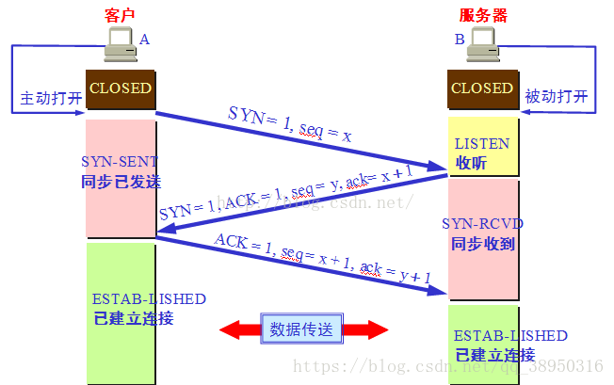

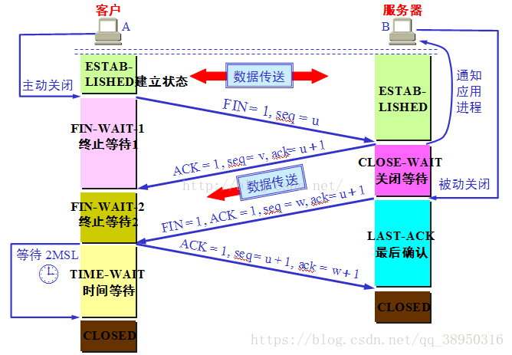

主动关闭方的**TIME_WAIT**状态存在的原因：

四次挥手关闭连接时，主动关闭方在收到被动关闭方的FIN标志后，会响应ACK标志，主动关闭方发送响应ACK关闭后会进入到TIME_WAIT状态，持续时间是2*MSL（Maximum Segment Lifetime，一个片段在网络中最大的存活时间。2MSL就是一个发送一个回复所需的最大时间）。原因有两个：

1. 让4次挥手关闭流程更加可靠。因为若主动关闭方最后一个ACK包丢失了，一段时间后被动关闭方发现没有收到，会再次发送FIN。所以主动关闭方维持一个TIME_WAIT状态，就可以获得重发的FIN，并重新发送ACK。
2. 防止lost duplicate对后续新建正常连接的传输造成影响（不太理解）